URWERK präsentiert die TimeHunter «X-Ray»

Genf, den 7 September 2016.

Die EMC TimeHunter ist ein einzigartiges und subversives Konzept wie URWERK sie heiss und innig liebt. Wir präsentieren Ihnen die einzigen hochpräzisen Mechanikuhren mit integriertem – elektronischem! – Bewertungsmodul. Der Besitzer einer EMC TimeHunter muss einfach nur den Drücker betätigen, und schon weiss er, wie exakt Gang und Amplitude seiner Uhr sind. Doch es kommt noch besser, da er sie anschliessend selbst einstellen kann, um die Genauigkeit zu optimieren.

Das 2013 erstmals präsentierte Konzept der EMC wurde mit den prestigeträchtigsten Preisen der Uhrenbranche ausgezeichnet. Kennen Sie die EMC TimeHunter wirklich wie Ihre Westentasche? Könnten Sie ihren internen Mechanismus beschreiben? Können Sie vor dem geistigen Auge die zauberhafte Mechanik der Räderwerke und Ritzel sehen, die für die perfekte chronometrische Leistung verantwortlich zeichnen? Um Ihnen dabei behilflich zu sein, präsentiert URWERK die TimeHunter X-Ray, eine Sonderserie von nur 15 Exemplaren.

Die TimeHunter X-Ray ist ein konzeptueller und ästhetischer Uppercut dieses unermüdlichen Strebens nach Präzision.

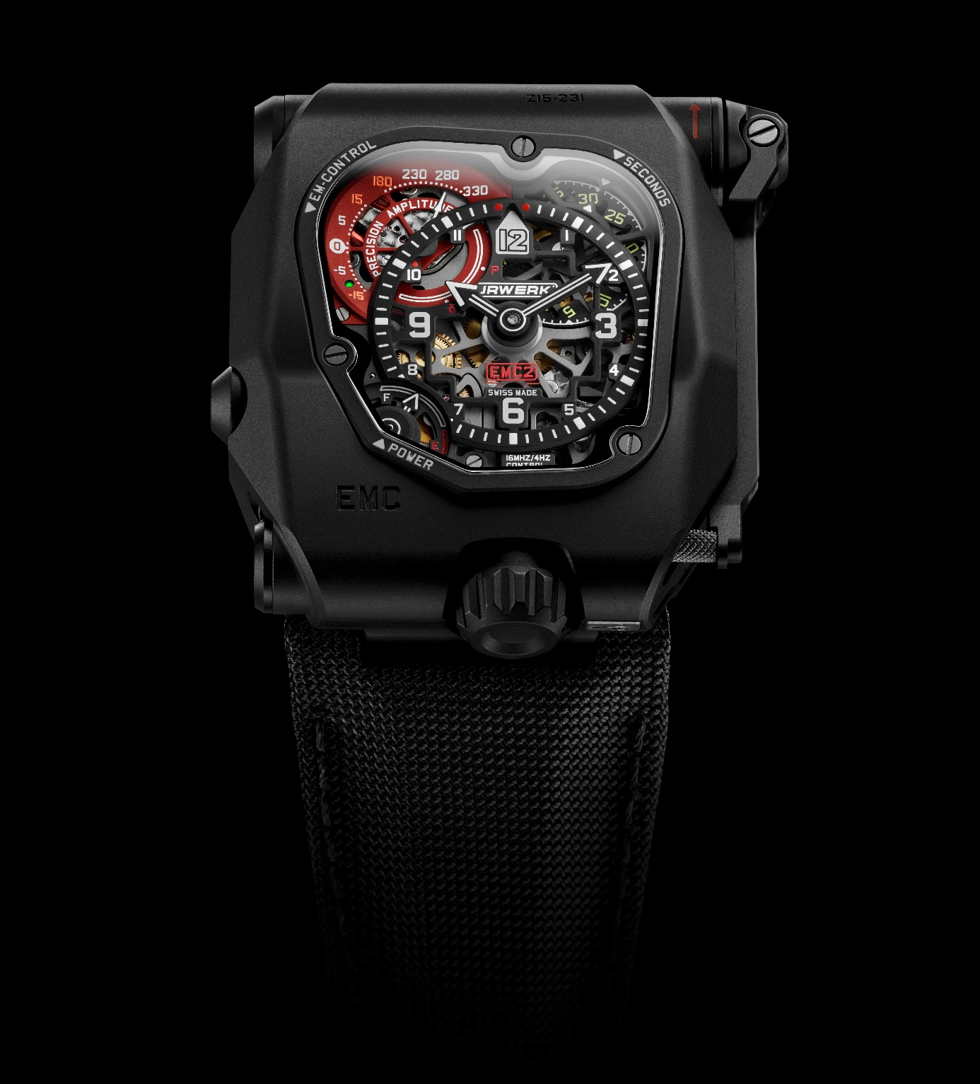

«Wir haben das zuverlässigste Regulierungssystem für rein mechanische Uhren entwickelt», erklärt Uhrmacher und URWERK-Mitbegründer Felix Baumgartner. «Wir haben der Mechanik Intelligenz eingehaucht. Und diese Intelligenz basiert auf einer Interaktion, einem Dialog zwischen dem Besitzer der EMC TimeHunter und seiner Uhr.» Weiter erklärt er: «Bei der EMC TimeHunter haben wir ein auf Ganggenauigkeit ausgerichtetes Werk mit atypischer Unruh und doppeltem Federhaus für optimale Stabilität intern entworfen und entwickelt. Anschliessend haben wir dieses zu 100% mechanische Werk mit einer elektronischen Steuerung ausgestattet, die den Träger über die Leistung seiner Uhr informiert. Mit diesen Angaben kann er seine EMC steuern und ihre Einstellung sekundengenau anpassen.»
«Die EMC TimeHunter basiert vollumfänglich auf ihrem bei uns entwickelten und gefertigten mechanischen Herz», sagt Baumgartner abschliessend, «und die Elektronik gibt in Echtzeit Auskunft über ihre Leistung.»

Die TimeHunter X-Ray präsentiert sich als perfekt lesbarer Zeitmesser mit zentralem Zifferblatt für Stunden und Minuten sowie schwarzen, für einen noch schärferen Kontrast mit weissem Super-Luminova beschichteten Zeigern. Ausserdem verfügt sie bei 1 Uhr über eine sich drehende Scheibe für die Sekunden und bei 7 Uhr über eine Gangreserveanzeige. Links bei 10 Uhr werden auf Verlangen die Ganggenauigkeit (+/- 15 Sekunden pro Tag) sowie die Unruhamplitude der EMC TimeHunter angezeigt. Der Saphirglasboden auf der Rückseite ermöglicht einen Blick auf das hauseigene Kaliber mit seiner Einstellschraube als einem der neuralgischen Punkte der Uhr. Für Martin Frei, Mitbegründer und künstlerischer Leiter von URWERK, handelt es sich «um zwei völlig gegensätzliche Welten, die in diesem Gehäuse vereint sind und durch den Sichtboden bewundert werden können. Schönste Mechanik ist mit elektronischen Schaltkreisen kombiniert. Bei diesem Anblick verspürt man Lust, mehr zu erfahren und herauszufinden, wie dieser atypische Zeitmesser funktioniert. Genau deshalb ist dieses Konzept nun auch auf der Vorderseite der Uhr erkennbar. Die TimeHunter X-Ray versteckt nichts: Ihre Räderwerke, ihr Mechanismus sowie ihre elektronischen Bauteile liegen offen da und vollführen ihre geheimnisvollsten Bewegungen unter den Augen ihres Besitzers.»

Welche Vorteile bietet die EMC TimeHunter ihrem Benutzer?
«Selbst der schönste Tourbillon ist dumm, wenn er schlecht eingestellt ist!» Genau deshalb hat das URWERK-Team die Herausforderung der EMC TimeHunter in Angriff genommen.

Bei der Einstellung (d.h. Prüfung und Korrektur der Ganggenauigkeit) von Chronometern durch den Hersteller vor dem Verkauf wird die Uhr in der Regel in einem Raum mit relativ stabiler Temperatur an einem mechanischen, sich kontinuierlich drehenden Arm befestigt. Dadurch verharrt sie in jeder Position genau gleich lang. Die Ganggenauigkeit einer mechanischen Uhr hängt vor allem von ihrer Position, aber auch von den Schwankungen der Umgebungstemperatur ab. Unter realen Bedingungen variiert die durchschnittliche Zeit in jeder Position je nach Tätigkeit des Trägers: Arbeit, Freizeit und tatsächliche Dauer des täglichen Tragens am Handgelenk. Deshalb weisen zwei identische, von verschiedenen Personen getragene Uhren nach einer Woche nicht die gleiche Ganggenauigkeit auf, weil sie je nach Aktivität unterschiedlichen Positionen ausgesetzt waren.
Durch einfaches Betätigen eines Drückers informiert die EMC TimeHunter über ihre Ganggenauigkeit, sodass ihr Besitzer die Abweichungen korrigieren und anschliessend die Präzision erneut testen kann. Dank dieser Interaktion weist die EMC die grösstmögliche Ganggenauigkeit auf, weil sie sich an das Verhalten des Trägers und die Veränderungen der äusseren Umstände jeglicher Art anpasst.

Funktionsweise
Die Energie für das Auswertungsmodul der EMC TimeHunter wird durch einen Handaufzug erzeugt. Durch die Betätigung des Drückers weist ein Zeiger auf eines von zwei Symbolen: δ (Auswertung läuft) oder P (Energie unzureichend). Wenn eine Messung möglich ist, gibt der Zeiger zuerst kurz die Ganggenauigkeit des Werks in einer Bandbreite von +/- 15 Sekunden pro Tag und anschliessend die Unruhamplitude an. Ausserdem wird die Präzision des Werks über eine Leuchtdiode angezeigt: Wenn alles gut funktioniert, ist sie grün. Wenn hingegen eine der von der EMC TimeHunter durchgeführten Messungen ober- oder unterhalb der definierten Grenzwerte liegt, wechselt sie auf Rot.

Was ist die Amplitude und wie wird sie von der EMC gemessen?
Im Gegensatz zum leicht verständlichen Begriff der Ganggenauigkeit (Vor- oder Nachgehen einer Uhr in Sekunden pro Tag) ist die Unruhamplitude weniger einfach zu erklären. Während die Gangregelung von Pendeluhren über das Hin- und Herschwingen des Pendels erfolgt, geschieht dies bei einer Armbanduhr über die Drehung der Unruh. Die «Amplitude» entspricht dem Pendelausschlag bei jeder Schwingung in Grad ausgedrückt.
Theoretisch sollten sowohl das Pendel als auch die Unruh bei allen Amplituden isochron sein, d.h. jede Schwingung sollte unabhängig von der zurückgelegten Strecke genau gleich lang dauern. In der Praxis wird jedoch bei den meisten mechanischen Uhrwerken für eine optimale Leistung eine Amplitude von 240° bis 310° empfohlen. Aufgrund des vergleichsweise geringen Gewichts der winzigen Unruh und ihrer schnellen Schwingungen (vier Hin- und Herbewegungen pro Sekunde) führt schon die kleinste Störung bei der Schmierung der mechanischen Achse zu einem Amplitudenverlust. Die Amplitude der Unruh ist deshalb eine wichtige Kennzahl für ihr Gleichgewicht und gibt an, ob sie justiert werden muss oder nicht.
Die Unruh ist das «Herz» aller mechanischen Uhrwerke, und wie beim Menschen geben die Kraft (Amplitude) und Regelmässigkeit (Ganggenauigkeit) der Schläge Auskunft über den Gesundheitszustand.

Was enthüllt die Rückseite der Uhr?

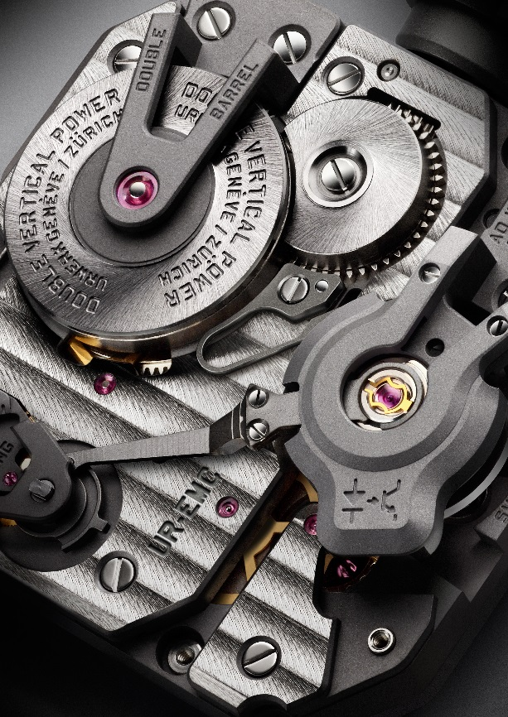

Neben den erlesenen Vollendungen des Werks fällt der Blick auf die Einstellschraube im Boden der EMC TimeHunter sowie auf den Drücker am unteren Zifferblattrand auf der Höhe des Stegs zwischen den Bandanstössen, der die Krone elegant ins Rampenlicht rückt. Betrachtet man nun das Werk hinter dem Saphirglas, sieht man die Unruhabdeckung mit den optischen Sensoren, die die Schwingungsgenauigkeit messen. Ein winziges Kabel führt zu den elektronischen Bauteilen rechts davon, die hinter einem Gitter sichtbar sind. Neben der Platte mit den integrierten Schaltkreisen befindet sich schliesslich das vertikal montierte doppelte Federhaus.

Die verrückte Idee, ein an jedem Uhrmacherarbeitsplatz vorhandenes Messinstrument in eine mechanische Uhr einzubauen, drängte sich als ultimative Herausforderung für URWERK auf. «Durch einfaches Betätigen eines Drückers erhalten Sie eine sichere und präzise Auskunft über Ihre EMC TimeHunter. Diese Information war bisher nur für Fachleute zugänglich», erklärt Felix Baumgartner. «Nun können Sie beim Werk als einem der aufregendsten und genialsten, vom Menschen je erschaffenen Mechanismen selbst Hand anlegen.»
Das Prinzip der EMC TimeHunter verfolgt drei Ziele: Aufzeigen des Einflusses externer Parameter (Aktivität, Hitze und Luftdruck) auf die Synchronisation der Unruh, Möglichkeit der Korrektur dieser Synchronisation durch den Benutzer und Herstellung einer Interaktion zwischen Uhr und Besitzer.
Die EMC TimeHunter definiert sich wie folgt: eine mechanische Präzisionsuhr mit hauseigenem, in den Werkstätten von URWERK in Zürich entworfenem, entwickeltem und gefertigtem sowie von URWERK in Genf kalibriertem und die anspruchsvollsten Qualitätsnormen erfüllendem Werk. Ihre Ganggenauigkeit wird über 30 Tage in fünf Positionen getestet und entspricht den strengsten Anforderungen an Präzisionsuhren.

Das Werk der EMC verfügt über folgende Besonderheiten:
- Die Unruh ist aus ARCAP, einer von URWERK wegen ihrer amagnetischen und antikorrosiven Eigenschaften geschätzten Legierung. Die Originalität dieser Unruh ist auf den ersten Blick sichtbar. Ihre perfekt lineare Form ist das Ergebnis komplexer Berechnungen zur Verbesserung der Aerodynamik und Minimierung der durch die Luftreibung verursachten Störungen. Dadurch lässt sich eine optimale Amplitude aufrechterhalten.
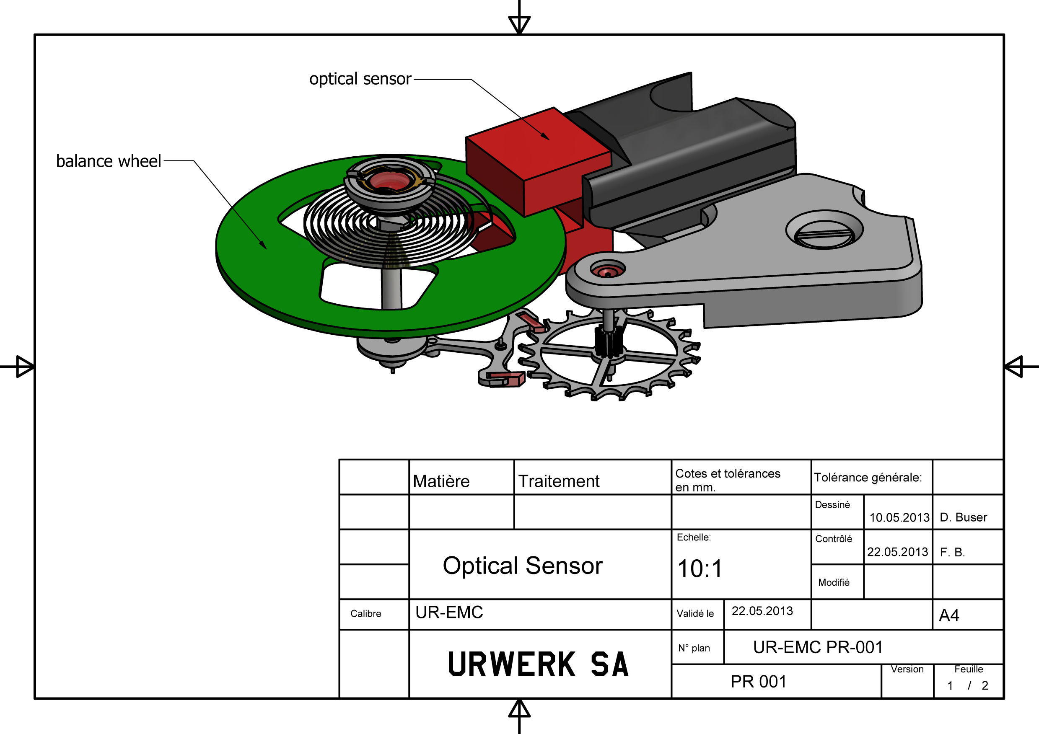
- Der Antrieb besteht aus einem doppelten, vertikal auf derselben Achse montierten, imposanten Federhaus. Dieses garantiert die Stabilität und lineare Gangleistung der EMC und verleiht ihr eine Gangreserve von 80 Stunden.

- Die von aussen zugängliche Einstellschraube ermöglicht eine präzise Justierung über den Rücker, indem die aktive Länge der Spiralfeder durch einfaches Drehen verändert wird.

Für die Beobachtung und Kontrolle des vollständig mechanischen Werks musste nun noch ein «elektronisches Gehirn» als Überwachungssystem entwickelt werden. Olivier Evalet, Software-Entwickler und begeisterter Software- und Informatikingenieur, engagierte sich besonders stark für dieses verrückte Vorhaben: «Wir hatten die Idee, die Präzision des Lichts für die Messung des Gangs eines mechanischen Werks zu verwenden. Die so erzielte Messgenauigkeit liegt unter einer Mikrosekunde. Wir haben ein langfristig funktionsfähiges System geschaffen. Die für die Energieversorgung des «Gehirns» der EMC genutzte Energiequelle ist keine gewöhnliche Batterie, sondern ein Hochleistungsakku, der erst nach 100 000 bis 200 000 Ladungen minimal an Qualität einbüsst. Ausserdem haben wir einen äusserst langlebigen Oszillator mit einer Instabilität von lediglich 3 ppm pro Jahr ausgewählt.»

Folgende Eigenschaften bilden die Grundlage für das Überwachungssystem der EMC TimeHunter:
- Ein mit der Unruh verbundener optischer Sensor (Optical Sensor): Er zeichnet die Oszillationen der Unruh mit 28 800 Halbschwingungen/Stunde, d.h. 4 Hz, über einen Zeitraum von 3 Sekunden auf. Dieser Sensor besteht aus einem je auf einer Seite der Unruh angebrachten Sender und Empfänger. Die Messung wird manuell durch Betätigen eines Drückers an der linken Gehäuseseite ausgelöst.
- Ein elektronischer Oszillator mit 16 MHz als Referenz der EMC TimeHunter: Die Gangfrequenz der Unruh der EMC (4 Hz) wird mit diesem aussergewöhnlichen Oszillator verglichen, um eine möglichst genaue Messung zu erhalten.
- Künstliche Intelligenz (Computer oder Rechner): Sie kann die Differenz (mit dem Buchstaben δ dargestellt) zwischen dem Gang des Werks und dem Referenzoszillator bestimmen. Jede Mikrosekunde Unterschied wird als Vor- oder Nachgehen des Mechanikwerks in Sekunden pro Tag dargestellt. Eine Differenz von 0,0000014 Sekunden pro Halbschwingung entspricht einer Gangabweichung von einer Sekunde pro Tag.
- Ein Handaufzugsgenerator (Generator): Das Überwachungsorgan der EMC (optischer Sensor und Rechner) wird über einen Generator der Schweizer Firma Maxon mit Energie versorgt, die für die Entwicklung von Motoren für die NASA und deren Marsexpedition bekannt ist.

Das letzte Kapitel in der Entstehungsgeschichte der EMC wurde von URWERK-Designer und -Mitbegründer Martin Frei geschrieben. Er hatte die entscheidende Aufgabe, alle Bestandteile der EMC in einer Armbanduhr unterzubringen. «Bei URWERK steht am Anfang unserer Kreationen oft eine Skizze, eine erste Zeichnung als konkreter Ausdruck meiner und Felix' Ideen, bevor die Mikromechanik dazu entwickelt wird. Bei der EMC bildete jedoch die Technik den Ausgangspunkt, wodurch sich meine Arbeit umso schwieriger gestaltete. Die Miniaturisierung der verschiedenen Bauteile der EMC wurde auf die Spitze getrieben. Mein Spielraum war folglich durch diese technischen Fortschritte bestimmt. Deshalb habe ich mich von der Kurbel im Gehäuserahmen bis zum Energieakkumulator als fester Bestandteil des Gehäuses für eine sehr pragmatische Arbeitsmethode entschieden. Hie und da kommt der Einfluss von Gegenständen zum Tragen, die mir sehr am Herzen liegen, zum Beispiel die alten Reflex-Kameras mit Kurbel oder die Ästhetik der Unruh, die an die Revox-Magnetbänder erinnert.»

Die TimeHunter X-Ray läutet das Zeitalter der zu 100% mechanischen und mit elektronischen Funktionen perfektionierten Uhren ein, bei denen die Besitzer aktiv beim Streben nach optimaler Leistung mitwirken und somit die Hauptrolle spielen.

Technische Merkmale

TIMEHUNTER X-RAY

Gehäuse
Material: | Titan Grad 5 und Stahl
Abmessungen: | Breite 43 mm, Länge 51 mm, Höhe 15,8 mm
Glas: | Saphirkristall
Wasserdichtigkeit: | druckgeprüft bis 30 m / 3 atm
Vollendung: | satiniert und kugelgestrahlt
Werk
Kaliber: | Kaliber UR-EMC2, von URWERK entworfen, entwickelt und gefertigt
Hemmung: | Schweizer Ankerhemmung
Unruh: | ARCAP P40, lineare, mit optischem Sensor verbundene Unruh
Frequenz: | 28 800 Halbschwingungen pro Stunde, 4 Hz
Unruhfeder: | flach
Energiequelle: | zwei vertikal angeordnete und in Serie geschaltete Federhäuser
Gangreserve: | 80 Stunden
Aufzug: | manuell
Vollendungen: | Skelettierung der Platine, Genfer Streifen, Wendelung, Mikrosandstrahlung, Anglierung der Schraubenköpfe
EMC
Generator: | Handaufzugsgenerator Maxon® für Akkuaufladung
Überwachungsorgan der EMC: | durch integrierten Schaltkreis gesteuerter optischer Sensor, Referenzoszillator 16 MHz
Anzeigen | Stunden, Minuten, Sekunden, Leistung δ, Amplitude,  Gangreserve und Werkseinstellschraube

Medienkontakt:
Frau Yacine Sar
press@urwerk.com
Tel.: +41 22 900 2027
Mobiltel.: +41 79 834 4665

URWERK

«Wir wollten keine neue Version eines bereits existierenden komplexen Mechanismus erschaffen», erklärt Uhrmacher und URWERK-Mitbegründer Felix Baumgartner. «Unsere Uhren sind einzigartig, weil sie alle als Originale konzipiert wurden. Das macht sie so selten und wertvoll. Unser Hauptziel bestand darin, über den traditionellen Tellerrand der Uhrmacherei hinaus zu blicken.» Die Ästhetik sämtlicher Modelle ist Martin Frei, Chefdesigner und Mitbegründer von URWERK, zu verdanken. «Ich komme aus einer Welt grenzenloser Kreativität. Ich bin überhaupt nicht an die traditionellen Schranken der Uhrmacherei gebunden und lasse mich frei von meinem gesamten kulturellen Erbe inspirieren.»

URWERK wurde zwar erst 1997 gegründet und ist somit ein noch junges Unternehmen, wird aber trotzdem als einer der Vorreiter der traditionellen Uhrmacherszene anerkannt. Mit einer Jahresproduktion von 150 Uhren sieht sich URWERK selber als Handwerksbetrieb, in dem traditionelles Fachwissen perfekt mit avantgardistischer Ästhetik harmoniert. Das Unternehmen entwickelt einzigartige moderne und komplexe Uhren, die die höchsten Ansprüche der hohen Uhrmacherkunst erfüllen: unabhängige Forschung und eigenständiges Design, spitzentechnologische Werkstoffe und handwerkliche Vollendungen.

Der Name URWERK geht auf die mesopotamische Stadt Ur in Chaldäa 6000 Jahre v. Chr. zurück. Die Sumerer beobachteten die Schattenzeichnungen der Sonne auf ihren Bauten und definierten davon ausgehend als Erste eine Zeiteinheit. «Ur» bedeutet natürlich gleichzeitig auch Anfang und Ursprung, und «Werk» erinnert an kreatives Schaffen, Arbeit und Innovation – eine Hommage an die unermüdliche Arbeit der vielen Generationen von Uhrmachern, die das aufgebaut haben, was wir heute als hohe Uhrmacherkunst bezeichnen.

www.urwerk.com
-www.facebook.com/urwerk

